GAGNESIRY NDAO
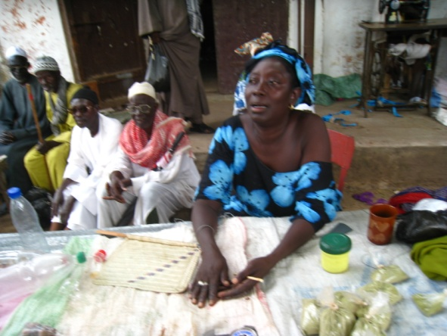
Cette dame vit dans la petite ville de Mallèm Hodar, région de Kaffrine.
Elle est mère de famille et comme beaucoup de femmes au Sénégal, elle a choisi de participer à l’économie familiale en proposant des articles originaux. Elle a réalisé des parures à la mode au Sénégal, en misant sur la simplicité à bas prix.
